

14.09.2021
СЭД-2021-299-01-01-05.С-484
О внесении изменений
в проект межевания части территории д. Крохово Савинского сельского поселения Пермского муниципального района Пермского края, утвержденный постановлением администрации Пермского муниципального района
от 27 января 2021 г.
№ СЭД-2021-299-01-01-05.С-22

В соответствии с п. 20 ч. 1, ч. 4 ст. 14, ст. 28 Федерального закона от 06.10.2003 № 131-ФЗ «Об общих принципах организации местного самоуправления в Российской Федерации», ч. 13 ст. 46 Градостроительного кодекса Российской Федерации, п. 6 ч. 2 ст. 47 Устава муниципального образования «Пермский муниципальный район», распоряжением управления архитектуры и градостроительства администрации Пермского муниципального района от 06.09.2021 № СЭД-2021-299-12-12-01Р-112 «О разработке проекта внесения изменений в проект межевания части территории д. Крохово Савинского сельского поселения Пермского муниципального района Пермского края, утвержденный постановлением администрации Пермского муниципального района от 27 января 2021 г. № СЭД-2021-299-01-01-05.С-22»
администрация Пермского муниципального района ПОСТАНОВЛЯЕТ:
1. Внести в проект межевания части территории д. Крохово Савинского сельского поселения Пермского муниципального района Пермского края, утвержденный постановлением администрации Пермского муниципального района от 27 января 2021 г. № СЭД-2021-299-01-01-05.С-22, изменения, изложив его в новой редакции согласно приложению к настоящему постановлению.
2. Управлению архитектуры и градостроительства администрации Пермского муниципального района в течение 7 дней со дня принятия настоящего постановления направить проект межевания территории главе Савинского сельского поселения.
3. Настоящее постановление опубликовать в бюллетене муниципального образования «Пермский муниципальный район» и разместить на официальном сайте Пермского муниципального района www.permraion.ru.
4. Настоящее постановление вступает в силу со дня его официального опубликования.
5. Проект межевания территории разместить на официальном сайте Пермского муниципального района www.permraion.ru.
Глава муниципального района В.Ю. Цветов
Приложение
к постановлению
администрации Пермского муниципального района
от_14.09.2021 № СЭД-2021-299-01-01-05.С-484____________

Проект межевания части территории
д. Крохово Савинского сельского поселения Пермского муниципального района Пермского края

ТОМ 3
Основная часть

«Чертежи межевания территории»

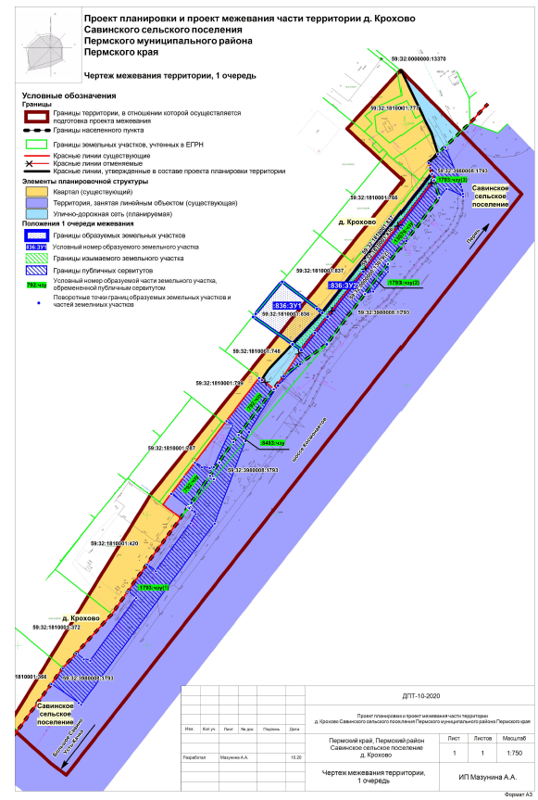

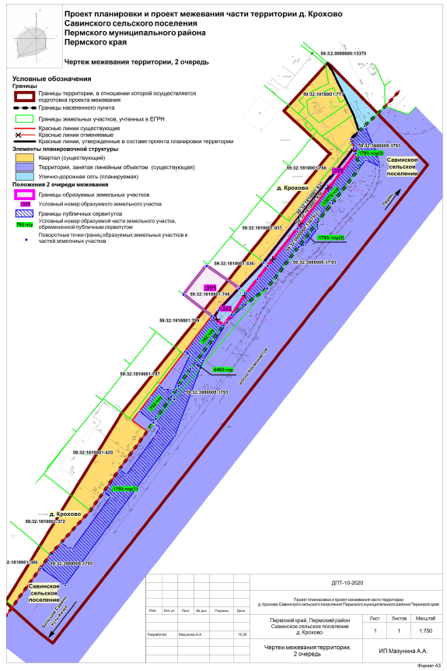

«Текстовая часть»

Перечень и сведения о площади образуемых земельных участков и способы их образования. Вид разрешенного использования образуемых земельных участков
Проект межевания территории предусмотрено образование земельных участков в две очереди. Установление очередности межевания обусловлено невозможностью образования целевого земельного участка в одно действие.
В соответствии с ч. 4 ст. 36 ГрК РФ действие градостроительного регламента не распространяется на земельные участки предназначенные для размещения линейных объектов и (или) занятые линейными объектами, а также в границах территорий общего пользования.
Виды разрешенного использования образуемых земельных участков установлены в соответствии с приказом Федеральной службы государственной регистрации, кадастра и картографии от 10 ноября 2020 г. № П/0412 «Об утверждении классификатора видов разрешенного использования земельных участков», а также правилами землепользования и застройки Савинского сельского поселения.
Линии отступа от красных линий не устанавливаются.
Положения 1 очереди межевания территории
В результате первой очереди межевания образуется один земельный участок- :748:ЗУ1.
Земельный участок :748:ЗУ1 образован в результате раздела земельного участка с кадастровым номером 59:32:1810001:748, а исходный земельный участок с кадастровым номером 59:32:1810001:748 сохранится в измененных границах, согласно п. 1 ч. 6 ст. 11.4 ЗК РФ. На образованный земельный участок :748:ЗУ1 будет прекращено право аренды.
Согласно п. 16 ч. 2 ст. 39.6 ЗК РФ договор аренды земельного участка, находящегося в государственной или муниципальной собственности, заключается без проведения торгов в случае предоставления земельного участка взамен земельного участка, предоставленного гражданину или юридическому лицу на праве аренды и изымаемого для государственных или муниципальных нужд. Таким образом, взамен образуемого земельного участка :748:ЗУ1 арендатору должен быть предоставлен земельный участок идентичной площади.
Границы образуемого земельного участка определены в соответствии с установленными в проекте планировки территории красными линиями.
Образуемый земельный участок :748:ЗУ1 образован под территорию общего пользования Савинского сельского поселения, в границах которой расположен линейный объект - второстепенная автомобильная дорога вдоль автомобильной дороги регионального значения «Шоссе Космонавтов, участок от ул. Архитектора Свиязева до ул. Аэродромной».
Земельный участок с кадастровым номером 59:32:1810001:836 предусмотрен к изъятию для муниципальных нужд с целью организации территории общего пользования Савинского сельского поселения.
Земельный участок с кадастровым номером 59:32:1810001:836 пересекает красная линия, установленная в составе проекта планировки территории в связи с чем южная часть земельного участка, относится к территории общего пользования, северная часть земельного относится к кварталу жилой застройки.
Проектом межевания территории предусмотрено изъятие всего земельного участка в связи с тем, что при разделе земельного участка с кадастровым номером 59:32:1810001:836 по красной линии будут образованы земельные участки с площадью менее допустимой (менее 500 кв.м. для земельных участков с видом разрешенного использования «для индивидуального жилищного строительства»), установленной градостроительным регламентом для территориальной зоны «Зона малоэтажной и индивидуальной жилой застройки» (Ж-1).
Согласно ч. 1 ст. 11.9 ЗК РФ предельные (максимальные и минимальные) размеры земельных участков, в отношении которых в соответствии с законодательством о градостроительной деятельности устанавливаются градостроительные регламенты, определяются такими градостроительными регламентами. Таким образом, раздел земельного участка с кадастровым номером 59:32:1810001:836 невозможен, так как противоречит требованиям ЗК РФ, что является основанием для изъятия всего земельного участка в связи с тем, что альтернативные территории, посредством которых может быть организован проезд к земельным участкам, отсутствует.
Также в первой очереди предусмотрено образование частей земельных участков с кадастровыми номерами 59:32:3980008:1793, 59:32:1810001:792, 59:32:0000000:8483, 59:32:0000000:13079, которые находятся в собственности субъекта Российской Федерации Пермского края и переданы в постоянное (бессрочное) пользование краевому государственному бюджетному учреждению «Управление автомобильных дорог и транспорта» Пермского края.
Проектом межевания территории предусматривается обременение образуемых частей земельных участков публичным сервитутом для обеспечения доступа к земельным участкам с кадастровыми номерами 59:32:1810001:766, 59:32:1810001:837, 59:32:1810001:748, 59:32:1810001:787, 59:32:1810001:420, 59:32:1810001:372, 59:32:1810001:366.
Положения 2 очереди межевания территории
В результате второй очереди межевания образуется два земельных участка -:ЗУ1 и :ЗУ2.
Вышеуказанные земельные участки образованы в результате перераспределения, согласно ч. 1 ст. 11.7 ЗК РФ, земельного участка с кадастровым номером 59:32:1810001:836, изъятого для муниципальных нужд и :748:ЗУ1, образованного в 1 очереди межевания территории.
Границы образуемых земельных участков определены в соответствии с установленными в проекте планировки территории красными линиями.
Образуемый земельный участок :ЗУ2 образован под территорию общего пользования Савинского сельского поселения, в границах которой расположен линейный объект - второстепенная автомобильная дорога вдоль автомобильной дороги регионального значения «Шоссе Космонавтов, участок от ул. Архитектора Свиязева до ул. Аэродромной».

Перечень образуемых и изменяемых земельных участков
Таблица 1
№ на чертеже | Очередь межевания | Адрес земельного участка | Вид разрешенного использования земельный участок | Площадь земельного участка по проекту, кв. м | Способ образования | Примечание
1 | 2 | 3 | 4 | 5 | 6 | 7
59:32:1810001:748 | 1 | Пермский край, Пермский район, Савинское сельское поселение, д. Крохово | для огородничества | 319 | путем раздела земельного участка с кадастровым номером 59:32:1810001:748 | прекращение права аренды
:748:ЗУ1 | 1 | Пермский край, Пермский район, Савинское сельское поселение, д. Крохово | земельные участки (территории) общего пользования (12.0) | 97 |  | -
:ЗУ1 | 2 | Пермский край, Пермский район, Савинское с/п, д. Крохово | ведение огородничества (13.1) | 323 | перераспределение земельного участка с кадастровым номером 59:32:1810001:836 и :748:ЗУ1
:ЗУ2 | 2 | Пермский край, Пермский район, Савинское с/п, д. Крохово | земельные участки (территории) общего пользования (12.0) | 316

Перечень образуемых частей земельных участков
Таблица 2
№ на чертеже | Очередь межевания | Кадастровый номер земельного участка, часть которого образуется | Площадь земельного участка по проекту, кв. м | Цель образования | Примечание
1 | 2 | 3 | 4 | 5 | 6
:1793:чзу | 1 | 59:32:3980008:1793 | 1144 | обеспечение проезда к земельным участкам | состоит из трёх контуров :1793:чзу(1), :1793:чзу(2), :1793:чзу(3)
:792:чзу | 1 | 59:32:1810001:792 | 314 | обеспечение проезда к земельным участкам | -
:13079:чзу | 1 | 59:32:0000000:13079 | 490 | обеспечение проезда к земельным участкам | -
:8483:чзу | 1 | 59:32:0000000:8483 | 118 | обеспечение проезда к земельным участкам | -

Перечень и сведения о площади образуемых земельных участков, которые будут отнесены к территориям общего пользования или имуществу общего пользования
Таблица 3
№ на чертеже | Очередь межевания | Вид разрешенного использования земельный участок | Площадь земельного участка по проекту, кв. м
:748:ЗУ1 | 1 | земельные участки (территории) общего пользования (12.0) | 319
:ЗУ2 | 2 | земельные участки (территории) общего пользования (12.0) | 316

Перечень и сведения о площади образуемых земельных участков, в отношении которых предполагаются резервирование и (или) изъятие для государственных или муниципальных нужд
Таблица 4
Кадастровый номер | Вид разрешенного использования земельный участок | Площадь земельного участка, кв. м
59:32:1810001:836 | для индивидуального жилищного строительства | 542
Проектом межевания территории предусмотрено изъятие всего земельного участка в связи с тем, что при разделе земельного участка с кадастровым номером 59:32:1810001:836 по красной линии будут образованы земельные участки с площадью менее допустимой (менее 500 кв.м. для земельных участков под индивидуальное жилищное строительство), установленной градостроительным регламентом для территориальной зоны «Зона малоэтажной и индивидуальной жилой застройки» (Ж-1).
Согласно ч. 1 ст. 11.9 ЗК РФ предельные (максимальные и минимальные) размеры земельных участков, в отношении которых в соответствии с законодательством о градостроительной деятельности устанавливаются градостроительные регламенты, определяются такими градостроительными регламентами. Таким образом, раздел земельного участка с кадастровым номером 59:32:1810001:836 невозможен, так как противоречит требованиям ЗК РФ, что является основание для изъятия всего земельного участка в связи с тем, что альтернативные территории, посредством которых может быть организован проезд к земельным участкам.

Целевое назначение лесов, вид (виды) разрешенного использования лесного участка, количественные и качественные характеристики лесного участка, сведения о нахождении лесного участка в границах особо защитных участков лесов
Данный раздел не разрабатывается так как в границах зоны планируемого размещения линейного объекта, отсутствуют земли лесного фонда.

Сведения о границах территории, в отношении которой утвержден проект межевания
Утвержденные проекты планировки и проекты межевания территории в границах территории проектирования:
- проект планировки территории и проект межевания территории, предусматривающие размещение объекта «Реконструкция участка шоссе Космонавтов от р. Мулянка до аэропорта «Большое Савино», утвержденные постановлением Правительства Пермского края от 29.02.2016 № 90-п (в ред. постановления Правительства Пермского края от 10.05.2018 № 251-п «О внесении изменений в постановление Правительства Пермского края от 29.02.2016 № 90-п «Об утверждении проект планировки территории и проект межевания территории, предусматривающие размещение объекта «Реконструкция участка шоссе Космонавтов от р. Мулянка до аэропорта «Большое Савино»).

Приложение

Каталоги координат образуемых земельных участков
:748:ЗУ1
Система координат МСК 59
Обозначение характерных точек | Координаты, м
Обозначение характерных точек | Х | У
1 | 2 | 3
1 | 509252.20 | 2218944.43
2 | 509255.79 | 2218946.72
3 | 509265.96 | 2218956.40
4 | 509263.70 | 2218959.68
5 | 509253.62 | 2218952.86
6 | 509248.69 | 2218949.05
1 | 509252.20 | 2218944.43
59:32:1810001:748 в измененных границах
Система координат МСК 59
Обозначение характерных точек | Координаты, м
Обозначение характерных точек | Х | У
1 | 2 | 3
1 | 509265.96 | 2218956.40
2 | 509255.79 | 2218946.72
3 | 509252.20 | 2218944.43
4 | 509252.98 | 2218943.41
5 | 509263.07 | 2218930.21
6 | 509276.59 | 2218940.92
7 | 509276.44 | 2218941.13
8 | 509266.10 | 2218956.20
1 | 509265.96 | 2218956.40
:ЗУ1
Система координат МСК 59
Обозначение характерных точек | Координаты, м
Обозначение характерных точек | Х | У
1 | 2 | 3
1 | 509278.02 | 2218967.87
2 | 509265.96 | 2218956.40
3 | 509266.10 | 2218956.20
4 | 509276.44 | 2218941.13
5 | 509277.65 | 2218942.13
6 | 509289.90 | 2218952.26
7 | 509279.62 | 2218965.76
1 | 509278.02 | 2218967.87
:ЗУ2
Система координат МСК 59
Обозначение характерных точек | Координаты, м
Обозначение характерных точек | Х | У
1 | 2 | 3
1 | 509265.96 | 2218956.40
2 | 509278.02 | 2218967.87
3 | 509331.47 | 2219009.91
4 | 509329.01 | 2219010.66
5 | 509293.90 | 2218983.76
6 | 509276.47 | 2218969.86
7 | 509270.33 | 2218964.96
8 | 509263.70 | 2218959.68
9 | 509253.63 | 2218952.85
10 | 509248.69 | 2218949.05
11 | 509252.20 | 2218944.43
12 | 509255.79 | 2218946.72
1 | 509265.96 | 2218956.40

Каталоги координат образуемых частей земельных участков
:1793:чзу
Система координат МСК 59
Обозначение характерных точек | Координаты, м
Обозначение характерных точек | Х | У
1 | 2 | 3
:1793:чзу(1)
1 | 509228.71 | 2218938.10
2 | 509214.18 | 2218925.83
3 | 509203.42 | 2218916.76
4 | 509203.01 | 2218916.42
5 | 509202.18 | 2218917.49
6 | 509200.69 | 2218918.85
7 | 509197.12 | 2218916.85
8 | 509178.78 | 2218903.40
9 | 509181.25 | 2218900.03
10 | 509170.83 | 2218892.67
11 | 509168.43 | 2218895.81
12 | 509144.30 | 2218878.12
13 | 509144.88 | 2218875.61
14 | 509147.00 | 2218872.64
15 | 509146.99 | 2218872.63
16 | 509141.39 | 2218867.47
17 | 509135.33 | 2218863.07
18 | 509135.32 | 2218863.07
19 | 509128.08 | 2218873.48
20 | 509127.39 | 2218874.61
21 | 509197.02 | 2218926.17
1 | 509228.71 | 2218938.10
:1793:чзу(2)
1 | 509296.90 | 2218993.24
2 | 509285.31 | 2218984.36
3 | 509286.31 | 2218987.56
4 | 509293.87 | 2218993.24
1 | 509296.90 | 2218993.24
:1793:чзу(3)
1 | 509322.70 | 2219021.99
2 | 509323.78 | 2219021.88
3 | 509326.56 | 2219021.27
4 | 509328.98 | 2219020.41
5 | 509341.39 | 2219015.18
6 | 509341.76 | 2219015.00
7 | 509339.08 | 2219012.18
8 | 509335.71 | 2219008.62
9 | 509333.86 | 2219009.19
10 | 509331.47 | 2219009.91
11 | 509329.01 | 2219010.66
12 | 509322.33 | 2219012.72
13 | 509325.71 | 2219015.51
1 | 509322.70 | 2219021.99
:13079:чзу
Система координат МСК 59
Обозначение характерных точек | Координаты, м
Обозначение характерных точек | Х | У
1 | 2 | 3
1 | 509253.62 | 2218952.86
2 | 509263.70 | 2218959.68
3 | 509270.33 | 2218964.96
4 | 509276.47 | 2218969.86
5 | 509293.90 | 2218983.76
6 | 509329.01 | 2219010.66
7 | 509322.33 | 2219012.72
8 | 509305.68 | 2218999.95
9 | 509296.90 | 2218993.24
10 | 509285.31 | 2218984.36
11 | 509265.98 | 2218969.55
12 | 509258.33 | 2218959.22
1 | 509253.62 | 2218952.86
:8483:чзу
Система координат МСК 59
Обозначение характерных точек | Координаты, м
Обозначение характерных точек | Х | У
1 | 2 | 3
1 | 509203.32 | 2218916.02
2 | 509205.01 | 2218917.19
3 | 509215.39 | 2218924.37
4 | 509220.59 | 2218927.99
5 | 509228.42 | 2218933.43
6 | 509231.11 | 2218935.50
7 | 509248.69 | 2218949.05
8 | 509253.62 | 2218952.86
9 | 509265.98 | 2218969.55
10 | 509258.33 | 2218959.22
11 | 509250.09 | 2218950.72
12 | 509232.23 | 2218939.42
13 | 509228.71 | 2218938.10
14 | 509214.18 | 2218925.83
15 | 509203.42 | 2218916.76
16 | 509203.01 | 2218916.42
1 | 509203.32 | 2218916.02
:792:чзу
Система координат МСК 59
Обозначение характерных точек | Координаты, м
Обозначение характерных точек | Х | У
1 | 2 | 3
1 | 509208.46 | 2218909.42
2 | 509215.05 | 2218914.45
3 | 509220.41 | 2218918.58
4 | 509218.71 | 2218921.18
5 | 509218.37 | 2218924.29
6 | 509218.82 | 2218925.85
7 | 509234.61 | 2218933.14
8 | 509236.41 | 2218930.76
9 | 509252.98 | 2218943.41
10 | 509252.20 | 2218944.43
11 | 509248.69 | 2218949.05
12 | 509231.11 | 2218935.50
13 | 509228.42 | 2218933.43
14 | 509220.59 | 2218927.99
15 | 509215.39 | 2218924.37
16 | 509203.32 | 2218916.02
1 | 509208.46 | 2218909.42

